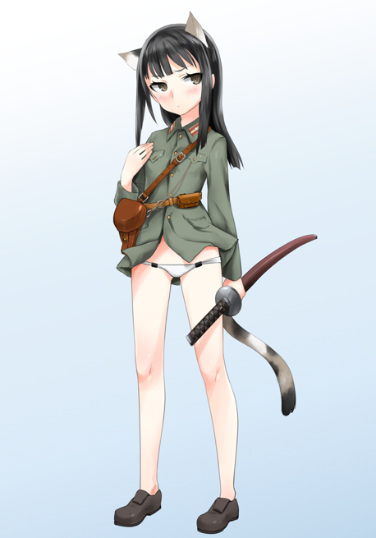
氏名：大竹美春
年齢：15歳(1947年)
生年月日：1933年4月7日
死没年月日：2024年11月19日（満91歳）
身長：154cm
血液型:A型
所属（軍関係）：扶桑皇国陸軍飛行第一七戦隊（各務原→小牧）
階級：少尉
使い魔：三毛猫
固有魔法：超視力（超遠距離視）
使用機材：キ61-Ⅱ改 三式戦闘脚「飛燕」ホ103 12.7㎜機関砲
本籍地：岐阜県土岐郡多治見町中之郷825番地(〜1940年7月31日)→岐阜県多治見市中之郷825番地(現岐阜県多治見市本町5丁目853番地)
現住所：同上
出身地：同上
育った場所：同上
星座：おうし座
髪色：黒
髪型：背中くらい長い
瞳の色：黒
視力：1.5/1.5
利き手、利き足： 右/右
その他身体的特徴：扶桑人一般の肌色、胸は小さい
前科、賞、学歴:陸軍幼年学校→陸軍明野飛行学校→陸軍士官学校
趣味：陶芸・茶道・華道・扶桑舞踊・三味線・琴
興味があるもの：陶器（特に美濃焼）・ストライカーユニット
大切なもの:ストライカーユニット
言語：扶桑語一般（油断すると東農弁）
一人称:私
二人称:（同等・後輩）あなた・○○さん（上官・先輩）○○少佐○○中佐○○大佐
声、話し方、口癖:「～よ。～わよ。～ね」という女性語。「何してんのよ！」「もう！ダメだっていってるでしょ？！」「な……な……どこ触ってるのよ！この……変態っ！」「隊長……格好いい……」「これで終わりよ！眠りなさい……！」
身だしなみ：毎日整った清潔感がある格好をしている。着崩しは絶対にしないタイプで暑い日でも規則通りボタンは上まできっちり留める
好きなもの（こと・人）：尾山光恵（隊長）・扶桑伝統芸能や芸道全般（茶道・扶桑舞踊・華道など）・陶器（特に美濃焼）・和菓子・ウナギのかば焼き・部隊の仲間・品のある人
嫌いなもの（こと・人）： ニンニクを使った料理・辛い食べ物・頭が固い軍上層部・ガサツな人・下品な人
最も大きな欲望（行動指針）ベスト3・価値を置いているもの(◎がベスト1位)：◎人類を救いたい・地域の期待にこたえたい・空を飛びたい
特徴的な動作や仕草、ルーティーン: 腕を組む・胸に手を当てる・腰に手を当てる
渾名：美濃の舞姫

性格
キーワード： 真面目・高飛車・プライドが高い・優しい・博識・理論派・勝気・一生懸命・一途・見栄っ張り

長所
・真面目で勤勉な性格で訓練ではいつも誰よりも早く来て誰よりも遅くまで一生懸命に取り組み、休みの日でも欠かさずに鍛錬に励んでいる。
・普段はツンツンしているが根は優しく、本当は世話好きでいつも心の中では後輩たちや基地のみんなのことを心配している。
・上品で高い礼儀や作法を身につけており、社交界で通用する一流の品格を持ち合わせている
・博識で学ぶことが大好きな理論派のため、勉強熱心で毎日のように本を読み自己研鑽に勤めている
・正義感が強く曲がったことは大嫌いで間違っていることは許せないという性格
・負けず嫌いで高い目標に向かって努力することができる
短所
・なかなか素直になれず強がって周りに対してツンツンしてしまうことが多い
・見栄っ張りなところがありできないことをできないといえずに、引き受けてしまうことが多い。
・プライドが高く人を褒めたり認めたりすることが苦手
・他人に対してその人に見合わないほどの上品な振る舞いを要求することがある
・極端に負けず嫌いで人に注意されることや指摘されることを嫌がる(特に同僚や後輩など)

長所と短所の中間
・かなり強気な性格
・胸が小さいことを気にしている
・考え方や戦い方は理論派

仕事上での表面的に作っている本当の自分でない性格
特になし。仕事上も同じ性格を貫き通している。

家庭環境
代々地元の市議会議員を務めて、世界へ特産の美濃焼を売る陶器商を営む裕福な家庭の一人娘として育つ。裕福なだけあり、暮らしむきはかなり良く。多くの教養を身につけた。

声のイメージ
・強気
・つんつんしている
・真面目
・15歳で年相応
・

